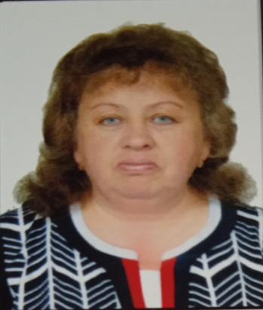

**Информационная карта наставника**

Жеребятьева Галина Николаевна

*(ФИО)*

учитель

*(должность)*

МБОУ «Романовская СШ № 12»

*(наименование образовательной организации)*

|  |  |
| --- | --- |
| 1.Общие сведения | |
| Дата рождения (день, месяц, год) | 05.01.1968 г. |
| 2. Работа | |
| Общий трудовой и педагогический  стаж (полных лет на момент  заполнения карты) | 35 лет |
| Занимаемая должность | учитель |
| Квалификационная категория | первая |
| Почетные звания и награды  (наименования и даты получения) | Почетная грамота Министерства образования и науки Российской Федерации, 2023 г; |
| 3. Образование | |
| Название и год окончания  учреждения профессионального  образования | 1990 г., Таганрогский государственный педагогический институт |
| Специальность, квалификация по  диплому | специальность «педагогика и методика начального обучения», квалификация «Учитель начальных классов» |
| Дополнительное профессиональное  образование (профессиональная  переподготовка) | 2024 г. Цифровая экосистема ДПО г.Москва «Введение обновленных ФГОС общего образования: управленческий аспект» 36 часов ; 2024 г., ООО «Высшая школа делового администрирования» г.Екатеринбург «Содержание требований ФОП ООО и СОО: организация образовательного процесса обучающихся по обновленным ФГОС на уроках истории и обществознания», 72 часа; 2023 г., ООО «Центр Развития Педагогики» г.Санкт-Петербург , «Функциональная грамотность обучающихся: содержание и технология развития в образовательной деятельности» 108 часов.2023 г. ООО «Центр Развития Педагогики» г.Санкт-Петербург «Основы менеджмента в образовании» 144 часа. |
| В настоящее время прохожу  обучение |  |
| 4. Контакты | |
| Рабочий адрес с индексом | 347417 Ростовская область, Дубовский район, х.Романов , ул. Молодежная,24 |
| Рабочий телефон | (86377) 5-49-93 |
| Электронная почта | galina.zherebyatjeva@yandex.ru |
| Адрес личного сайта в Интернете |  |
| 5. Сведения о документе, устанавливающем статус «наставник» | |
| Документ, устанавливающий  статус «наставник» (приказ) |  |
| 6. Профессиональные ценности в статусе «наставник» | |
| Миссия наставника | Помочь молодому специалисту с первых дней в школе чувствовать себя комфортно и уверенно во всех отношениях, чтобы у него не возникло разочарование в своей профессии, системный подход к данной проблеме позволит учителю быстро адаптироваться к работе. |
| Цель моей деятельности | создание условий для формирования у педагога индивидуального стиля творческой деятельности, становление молодого специалиста как учителя-профессионала. |
| Задачи: | 1) сформировать потребность и стремление к рефлексии собственной деятельности;  2) сформировать умение критически оценивать процесс профессионального становления и развития;  3) сформировать навык самостоятельного управления своим профессиональным развитием;  4) помочь молодому учителю реализовать себя, развить личностные качества, коммуникативные и управленческие умения. |
| В чем будет выражен результат  моего взаимодействия с наставляемым | Индикаторами достижения планируемых результатов являются следующие умения вновь прибывших педагогов:   * планировать учебную деятельность, как собственную, так и ученическую, на основе творческого поиска через самообразование; * овладение методикой проведения уроков, занятий в классах (группах); * работать с классом на основе изучения личности ребенка, проводить индивидуальную работу; * проектировать воспитательную систему; * контролировать и оценивать уровень достижения планируемых результатов учащихся; * установление взаимопонимания с родительским комитетом; * вести методическую работу. |